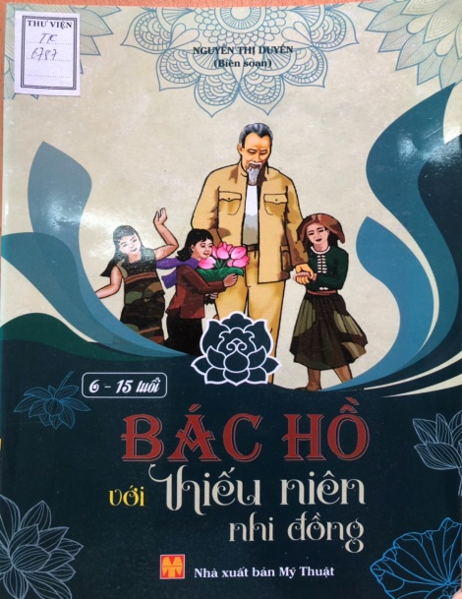 | BÀI GIỚI THIỆU SÁCH THÁNG 05 - 2021  CHỦ ĐIỂM:“Kỷ niệm 131 năm  ngày sinh của Chủ tịch Hồ Chí Minh”  I. Thời gian giới thiệu: Ngày 10/ 05/2021  II. Người giới thiệu:  III. Đối tượng: Giáo viên và học sinh toàn trường  IV. Hình thức giới thiệu: Đăng tải trên trang Web + Bảng tin thư viện
V. Thông tin thư mục: Bác Hồ với thiếu niên nhi đồng/Nguyễn Thị Duyên b.s.- H.:Mỹ thuật, 2018; 24cm.
Kính thưa các thầy cô giáo và các em học sinh thân mến!
Đại dịch Covid – 19 đến nay đã lan rộng khắp toàn cầu, dịch bệnh không chừa một ai, không chừa một quốc gia nào, bỏ qua cả sự giàu có vật chất hay địa vị sang hèn, không phân biệt về độ tuổi, không phân biệt tốt xấu,… Cả thế giới vẫn đang gồng mình để chống lại vì chưa tìm ra thuốc chữa.
Việt Nam cũng đang trải qua một cuộc chiến chống đại dịch Covid đầy cam go và căng thẳng, ở nhiều tỉnh thành, trong đó có Hà Nội chúng mình, các bạn học sinh phải tạm dừng đến trường để bảo đảm an toàn, phòng chống dịch bệnh lây lan nhưng Cô tin khó khăn rồi sẽ qua đi, Việt Nam mình sẽ chiến thắng đại dịch bởi chúng ta có một hệ thống chính trị chặt chẽ, quyết liệt và sáng suốt, có đội ngũ y bác sĩ tận tâm, tận lực và mọi người dân trên dưới đồng lòng cùng nhau chung tay đẩy lùi đại dịch, trong đó có cả cô trò mình nữa đúng không nào?
Các em học sinh thân mến!
Với tinh thần “Tạm dừng đến trường, nhưng không tạm ngừng việc đọc sách”, Cô hy vọng các em vẫn sẽ duy trì thói quen đọc sách trong suốt thời gian nghỉ dịch ở nhà với nhiều hình thức khác nhau như: đọc sách, báo giấy; đọc sách qua mạng internet, qua các trang web mà cô đã hướng dẫn và gửi cho các em nhé. Hôm nay, nhân dịp kỷ niệm 131 năm ngày sinh của Chủ tịch Hồ Chí Minh vĩ đại, Thư viện Trường Tiểu học Thượng Thanh xin trân trọng gửi đến quý thầy cô cùng tất cả các em cuốn sách “Bác Hồ với thiếu niên, nhi đồng”do Nguyễn Thị Duyên biên soạn. Sách do nhà xuất bản Mỹ thuật thẩm định và xuất bản năm 2018. Sách được in 1000 bản, với độ dày 79 trang và in trên khổ 17 x 24 cm. Cuốn sách là tập hợp 36 câu chuyện và 10 lá thư của Bác gửi thiếu niên, nhi đồng nhân dịp ngày Khai trường, Tết trung thu, Tết thiếu nhi hay trong dịp kỷ niệm ngày thành lập Đội thiếu niên Tiền phong đấy, các em ạ. Và mỗi câu chuyện, mỗi lá thư đều có ý nghĩa đặc biệt sâu sắc, toát lên tình yêu thương bao la của Bác dành cho lứa tuổi thiếu niên, nhi đồng chúng mình.
Kính thưa các thầy cô giáo và các em học sinh thân mến!
Bác Hồ là vị lãnh tụ vĩ đại của dân tộc Việt Nam, Người đã cống hiến cả đời mình cho độc lập, tự do của Tổ quốc. Và các em biết không? Trong muôn vàn tình thương yêu dành cho tất cả mọi người, có một tình yêu bao la, đặc biệt dành cho thiếu niên, nhi đồng, Bác từng nói: “Tôi không có gia đình, cũng không có con cái. Nước Việt Nam là đại gia đình của tôi. Tất cả trẻ em Việt Nam đều là con của tôi”. Sự quan tâm đặc biệt và tình yêu thương vô hạn của Bác được thể hiện qua những những trăn trở của Bác về tương lai của dân tộc, qua sự xót xa khi phải chứng kiến cảnh cơ cực lầm than của các cháu nhi đồng lúc vận nước gian nan, qua sự chăm lo, dạy dỗ các cháu từ việc nhỏ đến việc lớn,…
Khi đến với cuốn sách “Bác Hồ với thiếu niên, nhi đồng” các em sẽ được nghe, được xem lại những lời dạy của Bác qua những bài viết, những lá thư dành cho lứa tuổi chúng mình vào mỗi dịp đặc biệt. Lời lẽ trong thư luôn ân cần, trìu mến, Bác nhắc thiếu niên, nhi đồng phài đoàn kết, thi đua học tập, rèn luyện đạo đức, rèn luyện sức khỏe,… Và đây còn được xem là một trong những di sản vô giá của dân tộc và thế hệ trẻ nước ta đấy, các em ạ.
Các em học sinh thân mến!
Không chỉ yêu thương thiếu niên, nhi đồng, Bác Hồ còn khẳng định vai trò quan trọng của thiếu niên, nhi đồng đối với tương lai mai sau của đất nước, Bác từng viết: “Non sông Việt Nam có trở lên tươi đẹp hay không, dân tộc Việt Nam có bước tới đài vinh quang để sánh vai với các cường quốc năm châu được hay không, chính là nhờ một phần lớn công học tập của các cháu”. Vậy chúng mình cùng nhau phấn đấu học tập thật tốt, trở thành “con ngoan, trò giỏi”, xứng đáng với danh hiệu “Cháu ngoan Bác Hồ” nhé. Và nếu các em muốn hiểu rõ hơn về Bác, về những lời dạy của Bác, cảm nhận tình yêu bao la của Bác dành cho thiếu niên, nhi đồng chúng mình, đồng thời có thêm những giây phút thư giãn thì chúng mình cùng tìm đọc cuốn “Bác Hồ với thiếu niên, nhi đồng” trong thư viện trường hoặc qua các phương tiện khác nhé. Mỗi giây phút các em đọc một cuốn sách, một mẩu chuyện về Bác cũng chính là món quà ý nghĩa chúng mình dâng tặng Bác nhân kỉ niệm 131 năm ngày sinh của Bác. Cô luôn sẵn sàng chào đón và giải đáp mọi thắc mắc của các em.
Buổi tuyên truyền giới thiệu sách của thư viện với chủ điểm “Kỷ niệm 131 năm ngày sinh của Chủ tịch Hồ Chí Minh” đến đây xin được khép lại. Kính chúc thầy cô giáo và các em học sinh luôn có thật nhiều sức khỏe, niềm vui và hạnh phúc!
Hẹn gặp lại thầy cô giáo và các em trong buổi giới thiệu sách tháng sau!
Xin trân trọng cảm ơn các thầy cô giáo và các em học sinh đã chú ý lắng nghe!
BGH DUYỆT  Lưu Thị Thu Hà | NHÂN VIÊN THƯ VIỆN  Vũ Thị Hương

